Space Shuttle Projekt Dokumentáció
A program célja az űrkutatási projektekből kiállított adatok kezelése, szűrése, rendszerezése, felhasználó barát megjelenítés és értelmezhetősége. Kézen fekvő szűrések hajthatók végre, és sajátos mentésre is van lehetőség.
1. Fejlesztőkörnyezet bemutatása és indoklása
Hardver:
- PC / laptop
- Minimum 4 GB RAM
- x64 architektúra
Szoftver:
- Operációs rendszer: Windows 10/11
- Fejlesztőkörnyezet: Microsoft Visual Studio
- Programozási nyelv: C#
- Technológia: Windows Forms (.NET Framework)
Indoklás:
- A Windows Forms egyszerű és gyors GUI fejlesztést tesz lehetővé
- A C# jól támogatja az objektumorientált programozást
- A Visual Studio beépített designerrel gyors UI készítést biztosít
- A feladat nem igényel adatbázist → fájlalapú megoldás elegendő

2. Adatszerkezetek részletes bemutatása
2.1 Bemeneti adatfájl
A program egy strukturált .csv vagy .txt fájlból dolgozik:
STS-50;1992.06.25;Columbia;13;19;Kennedy;7
Adatok:
- küldetés kód
- dátum
- űrsikló neve
- napok száma
- órák száma
- landolási hely
- legénység
Ez a struktúra garantáltan helyes.

2.2 Osztály (SpaceShuttle)
A fájl sorai egy saját osztály példányaivá alakulnak:
public SpaceShuttle(string sor)
Az osztály adattagjai:
- kod
- datum
- ursiklo
- nap
- ora
- urkozpont
- legenyseg
Ez az objektum-orientált megközelítés biztosítja az adatok strukturált kezelését.

2.3 Fő adatszerkezetek
Lista az adatokhoz
static List<SpaceShuttle> adatok
→ minden beolvasott küldetés itt tárolódik
Űrhajók listája
static List<string> urhajok
→ ComboBox feltöltéshez (egyedi értékek)
Szűrő lista
static List<bool> filters
→ CheckBox állapotok tárolása
Fejléc lista
static List<string> header
→ dinamikus oszlopmegjelenítéshez
Globális változók
- FileName → mentési fájlnév
- DestFolder → mentési mappa
- selectedSpaceship → aktuális szűrés

3. Algoritmusok bemutatása
3.1 Fájl beolvasás
File.ReadAllLines(...).ToList().ForEach(x => adatok.Add(new SpaceShuttle(x)));
Működés:
- fájl soronként beolvasása
- minden sor → objektum
- lista feltöltése

3.2 Dinamikus szűrés (CheckBox alapú)
A program nem fix oszlopokat jelenít meg, hanem dinamikusan építi:
if (filters[i])
{
switch(i)
{
case 0: customContent += item.kod;
...
}
}
Érdekesség:
- index-alapú mapping (CheckBox ↔ adat)
- rugalmas, bővíthető struktúra

3.3 Szűrés ComboBox alapján
if (item.ursiklo == selected)
→ csak a kiválasztott űrsikló adatai jelennek meg

3.4 Statisztikai számítások
Összes legénység:
adatok.Sum(x => x.legenyseg)
Legtöbb időt töltött küldetés:
adatok.OrderBy(x => x.nap).ThenBy(x => x.ora).LastOrDefault();
Kennedy arány:
(Math.Round((kennedy / landedStation) * 100))

3.5 Év szerinti keresés
if (item.datum.StartsWith(year))
Majd:
- split → év kivétele
- számlálás

3.6 Fájl mentés (CSV)
StreamWriter sw = new StreamWriter(...);
- teljes adatbázis mentése
- vagy listBox tartalom mentése

4. Tesztelés és tesztdokumentáció
4.1 Tesztelési módszer
- manuális tesztelés
- különböző bemenetekkel

4.2 Tesztesetek
Fájl betöltés
Bemenet | Elvárt eredmény
helyes CSV | adatok megjelennek
nincs fájl | hibaüzenet

Szűrés
Bemenet | Elvárt
checkbox kikapcsol | oszlop eltűnik
űrsikló kiválasztás | csak adott adatok

Év keresés
Év | Eredmény
létező | szám megjelenik
nem létező | hibaüzenet

Mentés
Típus | Eredmény
teljes | teljes CSV
szűrt | csak listBox

4.3 Határérték tesztek
- üres fájl
- 1 soros fájl
5. Fejlesztési lehetőségek
5.1 Funkcionális bővítések
- grafikonok (pl. küldetések időben)
- több szűrés (pl. dátum intervallum)
- kereső mező
- több statisztika

5.2 UI fejlesztések
- modernebb design
- reszponzív layout
- több oldal használata

5.3 Hibakezelés javítása
- try-catch blokkok
- validáció (év, fájlformátum)
- logging rendszer

6. Összegzés
A program egy jól strukturált, objektumorientált WinForms alkalmazás, amely:
- fájlból dolgozik
- dinamikus szűrést biztosít
- statisztikákat számol
- exportálható adatokat kezel
A megvalósítás skálázható és továbbfejleszthető.

Felhasználói dokumentáció:
Program indításakor, adatok betöltése előtt:
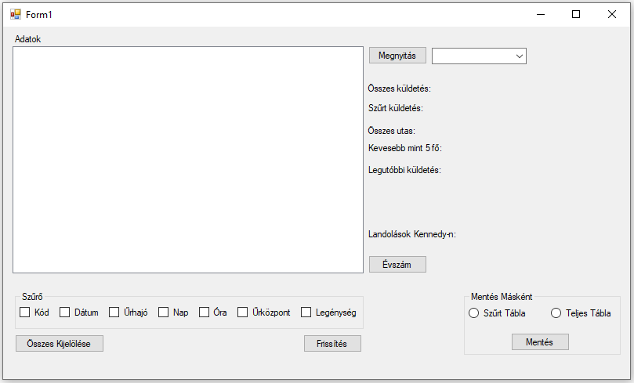

Adatok betöltése után:
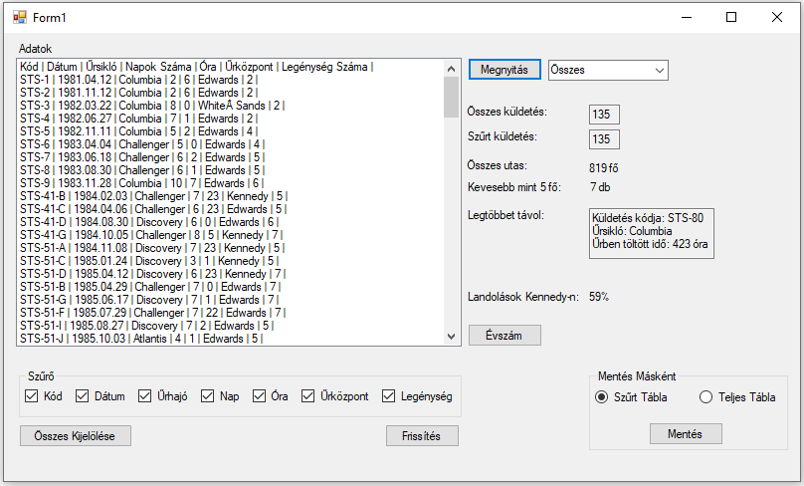
1. A program célja és funkcióinak összefoglalása:
A program célja a Space Shuttle űrsikló-küldetések adatainak feldolgozása, megjelenítése és elemzése egy grafikus felületen.
A program lehetővé teszi:
- küldetések adatainak betöltését fájlból
- adatok megjelenítését táblázatos formában
- szűrést különböző szempontok szerint
- statisztikai információk megjelenítését (pl. összes küldetés, legénység)
- egy adott év küldetéseinek lekérdezését
- adatok mentését Excel formátumban
A program egy Windows Forms alkalmazás, amely listBox, comboBox, checkBox és egyéb vezérlőelemek segítségével működik.

2. Szükséges hardver és szoftver
Hardver:
- PC vagy laptop
- Minimum 4 GB RAM
- Monitor, billentyűzet, egér
Szoftver:
- Windows operációs rendszer
- .NET Framework (WinForms futtatásához)
- A program futtatható .exe formában

3. Telepítés és indítás
Telepítés:
- A programot tartalmazó mappát másolja a számítógépre
- Nincs szükség külön telepítésre
Indítás:
- Indítsa el a programot (SpaceShuttle.exe)
- A főablak automatikusan megjelenik

4. A program részletes bemutatása
4.1 Adatok betöltése
- Kattintson a „Megnyitás” gombra
- Válassza ki a .txt vagy .csv fájlt
- A program beolvassa és megjeleníti az adatokat
A fájl formátuma:
STS-50;1992.06.25;Columbia;13;19;Kennedy;7

4.2 Adatok megjelenítése
Az adatok a listában jelennek meg:
- Kód
- Dátum
- Űrsikló neve
- Napok száma
- Órák száma
- Landolási hely
- Legénység

4.3 Szűrés (CheckBox + ComboBox)
Űrsikló szerinti szűrés:
- ComboBox segítségével választható:
  - „Összes”
  - konkrét űrsikló
Oszlopok szűrése:
- CheckBox-okkal kiválasztható, mely adatok jelenjenek meg:
  - Kód
  - Dátum
  - Űrhajó
  - Nap
  - Óra
  - Űrközpont
  - Legénység
- „Frissítés” gomb → alkalmazza a szűrést
- „Összes kijelölése” → minden mező visszakapcsolása

4.4 Statisztikák
A program automatikusan számol:
- Összes küldetés száma
- Szűrt küldetések száma
- Összes legénység
- 5 főnél kevesebb legénységű küldetések
- Kennedy landolások aránya (%)
- Leghosszabb küldetés
- Legutóbbi küldetés (szűrés esetén)

4.5 Év szerinti lekérdezés
- „Évszám” gomb
- Felugró ablakban adható meg az év
- A program megmondja:
  - hány küldetés történt az adott évben
  - vagy ha nem volt

4.6 Mentés
Két lehetőség:
Teljes adatbázis:
- „Teljes tábla” kiválasztása
- CSV fájlba ment (Excel)
Szűrt adatok:
- „Szűrt tábla”
- csak a listában látható adatok mentése
- CSV (Excel) fájlba

5. Helytelen használatból adódó hibák
Nem választ fájlt
Hiba:
„Nem választott fájlt!”
Megoldás:
Válasszon ki egy fájlt a „Megnyitás” gombbal

Szűrés fájl betöltése nélkül
Hiba:
„Kérem válasszon egy fájlt kezdés előtt”
Megoldás:
Először adatfájl betöltése

Üres év megadása
Hiba:
„Kérem adja meg az évet”
Megoldás:
Adjon meg egy érvényes évszámot

Mentés hely kiválasztása nélkül
Hiba:
„Nem választott mappát!”
Megoldás:
Válasszon mentési helyet

Nem létező év
Eredmény:
„Ebben az évben nem indult küldetés”

6. Információkérés lehetőségei
A felhasználó információt kérhet:
- statisztikákból (automatikus kijelzés)
- év lekérdezéssel
- szűrések segítségével
- mentett fájlokból
További segítség:
- dokumentáció
- program kezelőfelülete (egyértelmű feliratokkal)

7. Rövid összefoglaló
A program egy könnyen használható grafikus alkalmazás, amely:
- űrsikló-küldetések adatait kezeli
- szűrhető és elemezhető adatokat biztosít
- statisztikákat készít
- exportálható eredményeket ad

